Министерство образования и науки Российской Федерации
Федеральное государственное автономное учреждение высшего образования
«Севастопольский государственный университет»

Кафедра информационных технологий и компьютерных систем

ОТЧЁТ
о выполнении проекта
по дисциплине «Технологии WEB-приложений»

Выполнил:
студент гр. ИВТ/б-32о
Демиденко А. А.

Севастополь
2015
1. Постановка задачи
Данная работа состояла из трёх этапов:
- Вёрстка шаблона страницы по макету
- Использование JavaScript для проверки валидации формы отправки сообщений и подгрузка фотографий при нажатии на кнопку.
- Использование PHP для создания админ панели, удаление/редактирование фотографий, вывод фотографий в HTML страницу.
Макет представлен на рисунке 1.
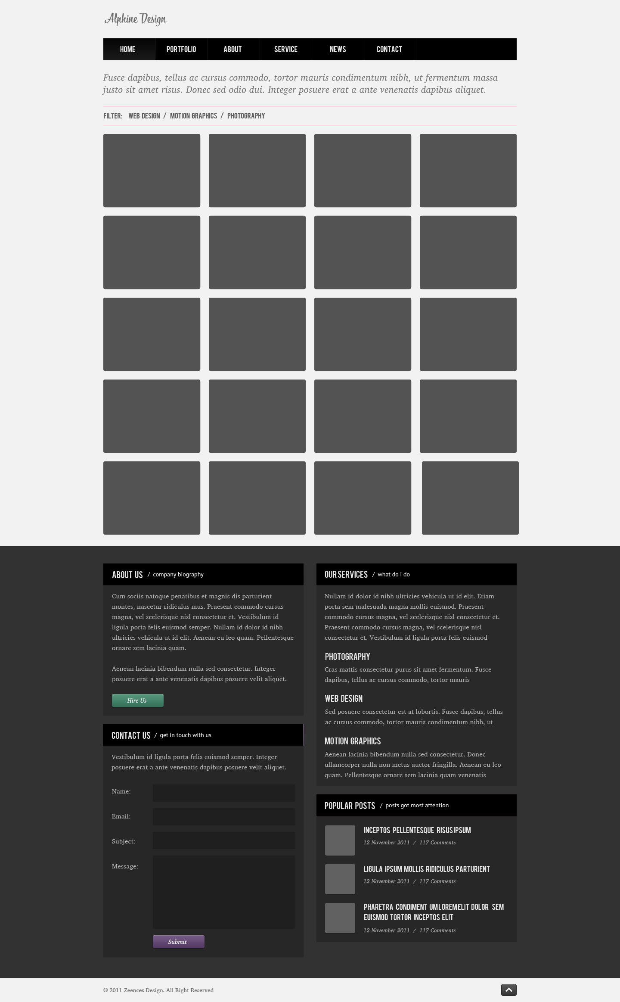

Рисунок 1. Макет страницы
Валидация формы должна осуществляться по следующим правилам:
- Поле Name не может быть пустым и должно содержать не менее 5 символов
- Полу Email не может быть пустым и должно удовлетворять требованиям формата адреса электронной почты
- Поле Subject не может быть пустым и должно содержать не менее 5 символов
- Поле Message не может быть пустым и должно содержать не менее 5 слов.
2. Методика решения задачи
В ходе решения поставленной задачи сторонние библиотеки не использовались (за исключением jquery.min.js).
Использовался HTML смешанной версии 4/5, CSS3, PHP5. Разработка велась с помощью редактора SublimeText 3.
Проект состоит из следующих файлов и директорий:
- /addons/ - содержит шрифты
- /css/ - содержит стили
- /css/main.css — основной стиль
- /css/admin.css — стиль для элементов админ панели
- /img/ - хранит изображения
- /img/gal/ - хранит фотографии галереи
- /include/ - содержит логику ресурса
- /include/config.php — содержит все настройки и связывает файлы
- /include/authentification_handler.php — обработчик авторизации
- /include/database_handler.php — обработчик базы данных
- /include/photo_handler.php — обработчик фотографий
- /js/ - хранит jQuery библиотеку
- index.php — начальная страца сайта
- admin.php — структурная часть страницы админ панели
- admin_content.php — основная часть страницы админ панели
- admin_del_content.php — часть страницы для удаления фотографии
- admin_edit_content.php — часть страницы для редактирования фотографии
- login.php — часть страницы для авторизации пользователей
Основной функционал представлен отдельными классами:
3. Тестирование
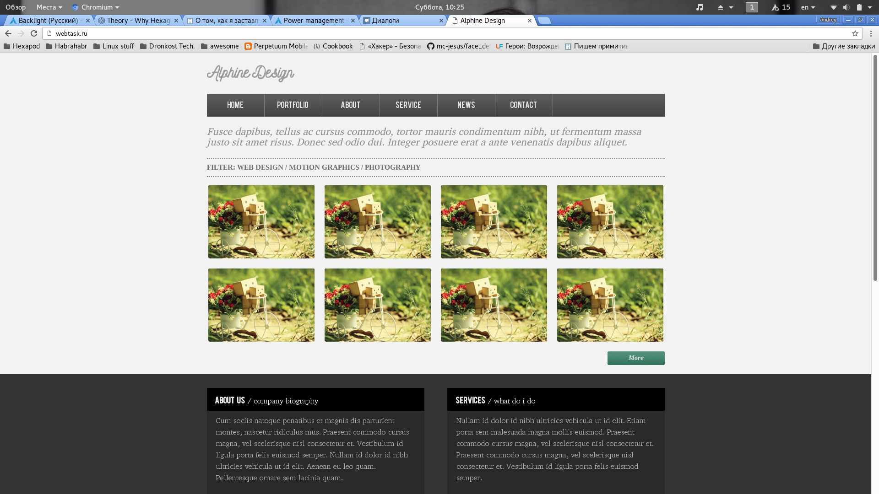
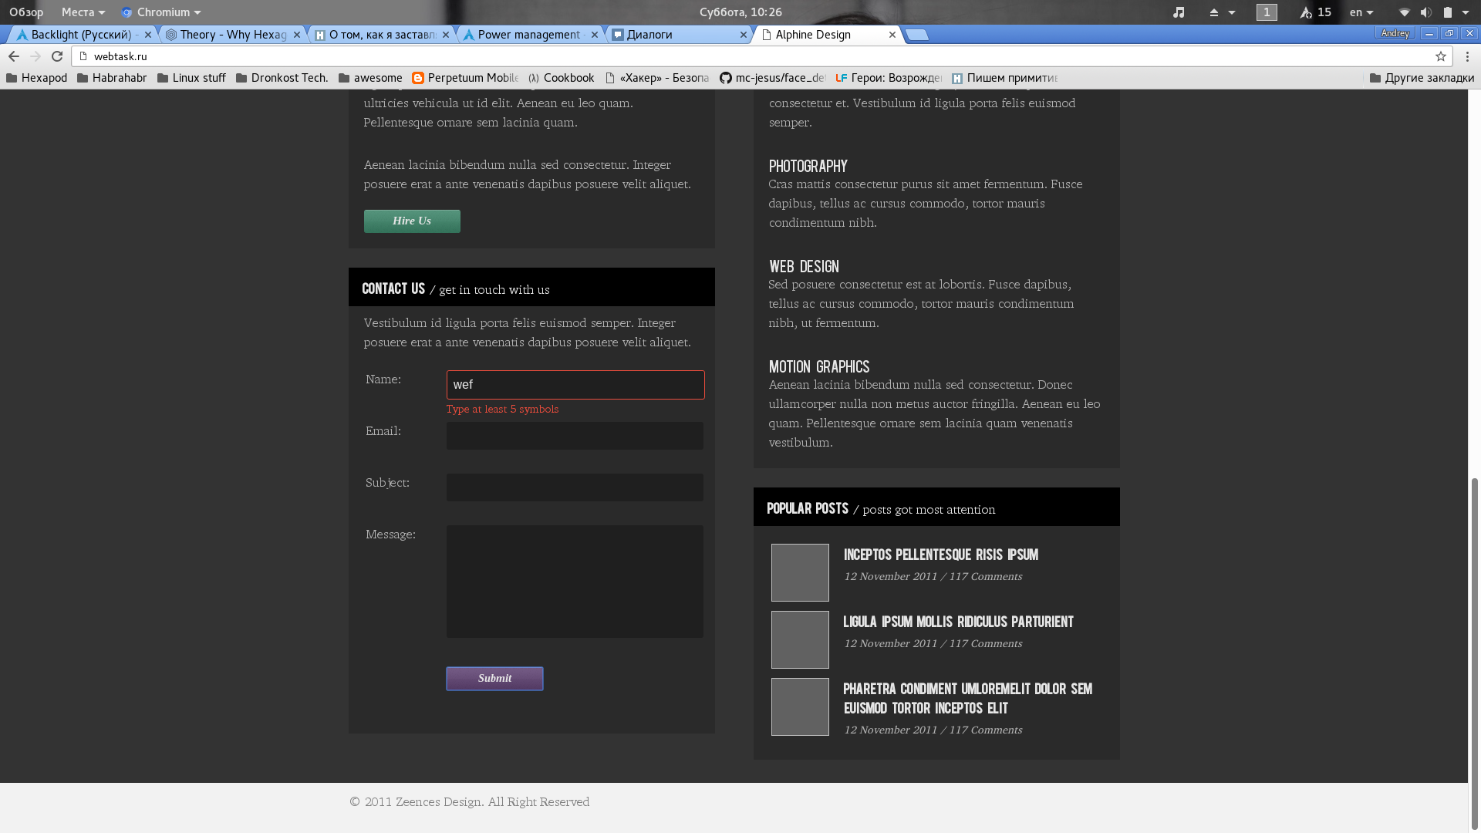

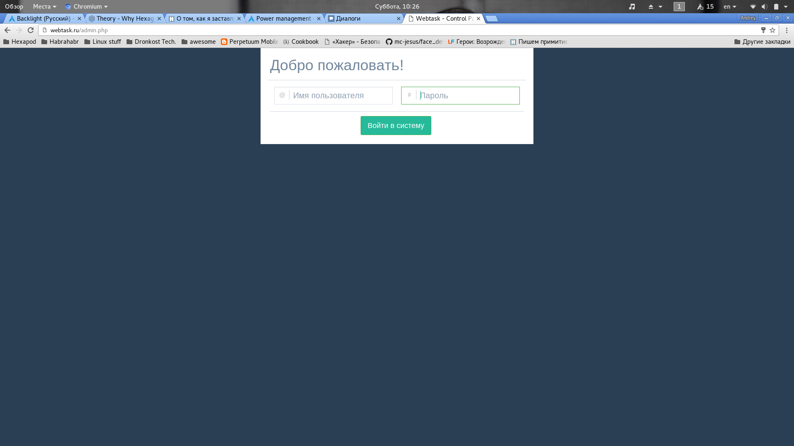
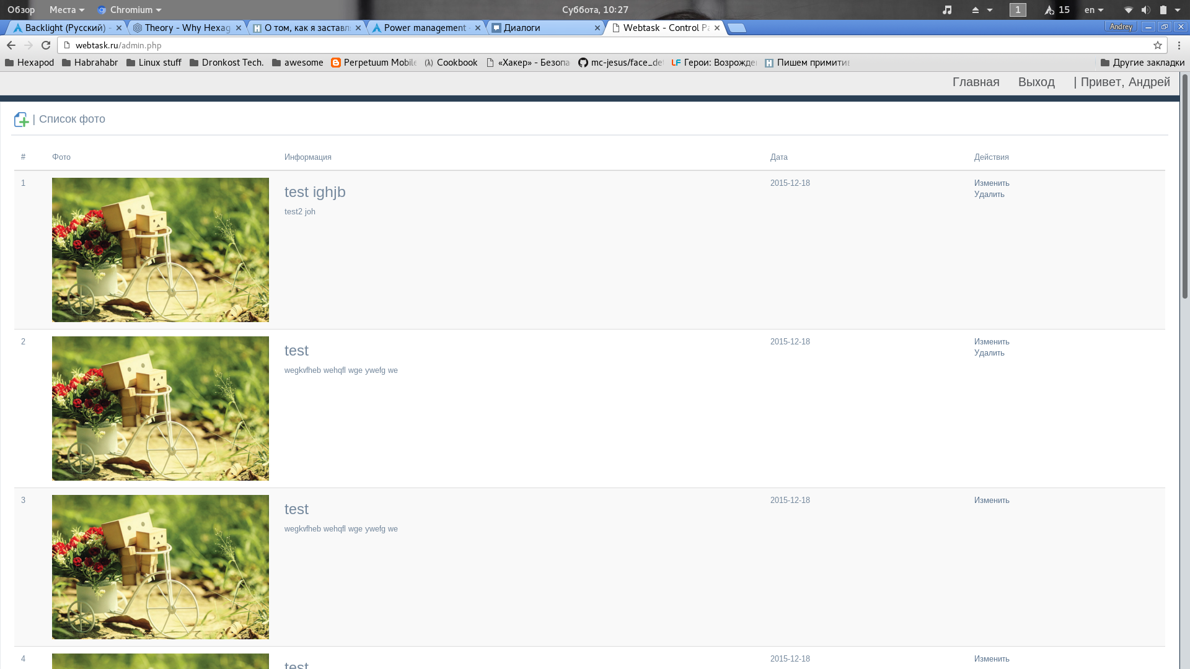

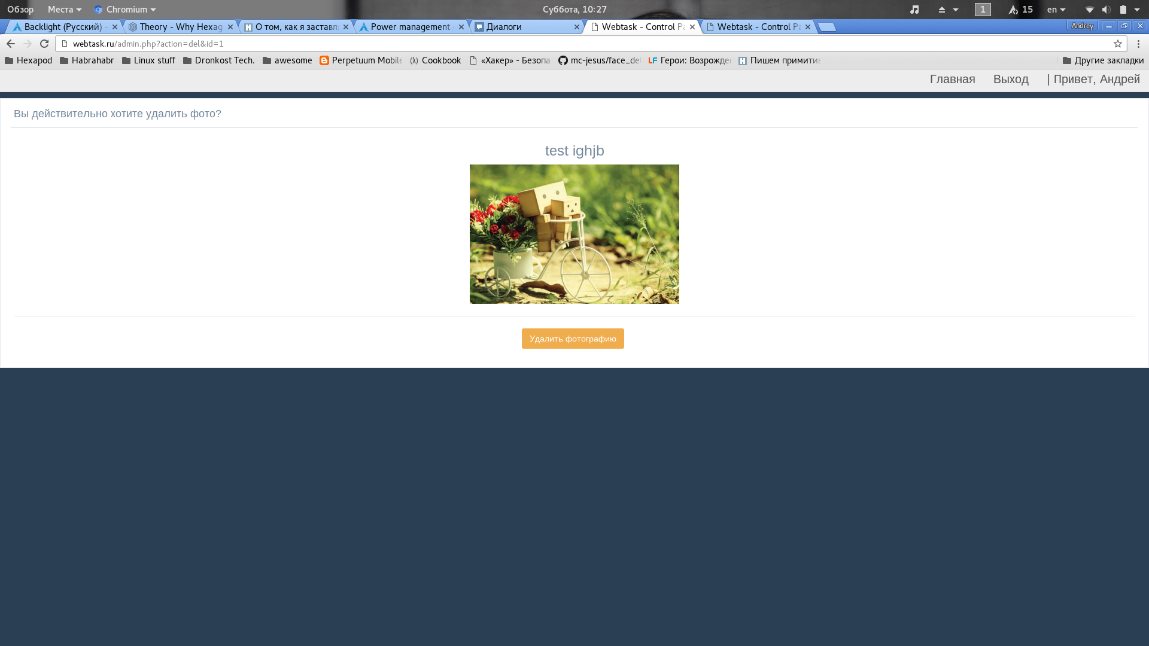
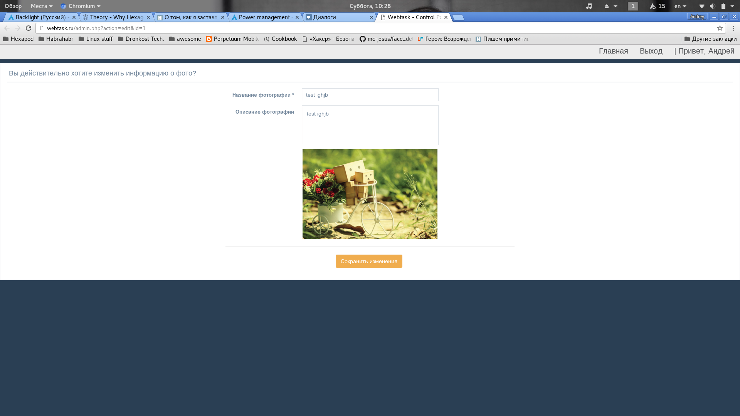

Приложение А. HTML и JavaScript код
index.php
<?php
require_once "include/config.php";
$photo_list = $photo_handler->getPhotoList();
?>

<!DOCTYPE html>
<html>
<head>
<title>Alphine Design</title>

<meta charset="utf-8">
<meta http-equiv="X-UA-Compatible" content="IE=edge">
<meta name="viewport" content="width=device-width, initial-scale=1">

<link rel="shortcun icon" type="image/png" href="favicon.png">
<link href="css/main.css" rel="stylesheet">

<script src="js/jquery.min.js"></script>
</head>

<body>
<header id="main_header">
<h1 class="logo">Alphine Design</h1>

<nav>
<ul class="main_menu">
<li><a href="/">HOME</a>
<li><a href="#">PORTFOLIO</a>
<li><a href="#">ABOUT</a>
<li><a href="#">SERVICE</a>
<li><a href="#">NEWS</a>
<li><a href="#">CONTACT</a>
</ul>
</nav>
</header>

<main role="main" id="main">
<p class="intro">Fusce dapibus, tellus ac cursus commodo, tortor mauris condimentum nibh, ut fermentum massa justo sit amet risus. Donec sed odio dui. Integer posuere erat a ante venenatis dapibus aliquet.</p>

<div id="filter">FILTER: WEB DESIGN / MOTION GRAPHICS / PHOTOGRAPHY</div>

<div id="content">
<table class="photo" id="photo_table">
<?php
$j = 0;
$all_photo = true;
for ($i = 0; $i < 2; $i++) {
if ($i % 4 == 0)
echo "\t\t\t\t<tr>\n";

for ($j, $c = 0; $c < 4; $j++, $c++) {
if (!isset($photo_list[$j]))
break;
?>
<td><img src="/img/gal/<?php echo $photo_list[$j]['photo_file']; ?>"></td>
<?php
}
if ($i % 4 == 0)
echo "\t\t\t\t</tr>\n";

if (!isset($photo_list[$j])) {
$all_photo = false;
break;
}
}
?>
</table>
<?php
if ($all_photo) {
?>
<footer class="photo_footer"><button class="content_button green_button" id="more_photo_btn">More</button></footer>
<?php } ?>
</div>
</main>

<div id="main_footer">
<div id="footer_content">
<div id="second_col">
<div id="services">
<article>
<header class="footer_content_header">SERVICES <span>/ what do i do</span></header>

<p>Nullam id dolor id nibh ultricies vehicula ut id elit. Etiam porta sem malesuada magna mollis euismod. Praesent commodo cursus magna, vel scelerisque nisl consectetur et. Praesent commodo cursus magna, vel scelerisque nisl consectetur et. Vestibulum id ligula porta felis euismod semper.</p>

<p><span class="sub_header">PHOTOGRAPHY</span> Cras mattis consectetur purus sit amet fermentum. Fusce dapibus, tellus ac cursus commodo, tortor mauris condimentum nibh.</p>

<p><span class="sub_header">WEB DESIGN</span> Sed posuere consectetur est at lobortis. Fusce dapibus, tellus ac cursus commodo, tortor mauris condimentum nibh, ut fermentum.</p>

<p><span class="sub_header">MOTION GRAPHICS</span> Aenean lacinia bibendum nulla sed consectetur. Donec ullamcorper nulla non metus auctor fringilla. Aenean eu leo quam. Pellentesque ornare sem lacinia quam venenatis vestibulum.</p>
</article>
</div>

<div id="popular">
<article>
<header class="footer_content_header">POPULAR POSTS <span>/ posts got most attention</span></header>

<table id="popular_table">
<tr>
<td width="90px"><img src=""></td>
<td>
<h4>INCEPTOS PELLENTESQUE RISIS IPSUM</h4>
<span>12 November 2011 / 117 Comments</span>
</td>
</tr>
<tr>
<td><img src=""></td>
<td>
<h4>LIGULA IPSUM MOLLIS RIDICULUS PARTURIENT</h4>
<span>12 November 2011 / 117 Comments</span>
</td>
</tr>
<tr>
<td><img src=""></td>
<td>
<h4>PHARETRA CONDIMENT UMLOREMELIT DOLOR SEM EUISMOD TORTOR INCEPTOS ELIT</h4>
<span>12 November 2011 / 117 Comments</span>
</td>
</tr>
</table>
</article>
</div>
</div>

<div id="first_col">
<div id="about">
<article>
<header class="footer_content_header">ABOUT US <span>/ company biography</span></header>

<p>Cum sociis natoque penatibus et magnis dis parturient montes, nascetur ridiculus mus. Praesent commodo cursus magna, vel scelerisque nisl consectetur et. Vestibulum id ligula porta felis euismod semper. Nullam id dolor id nibh ultricies vehicula ut id elit. Aenean eu leo quam. Pellentesque ornare sem lacinia quam.</p>

<p>Aenean lacinia bibendum nulla sed consectetur. Integer posuere erat a ante venenatis dapibus posuere velit aliquet.</p>

<footer class="footer_content_footer"><button class="content_button green_button">Hire Us</button></footer>
</article>
</div>

<div id="contact">
<article>
<header class="footer_content_header">CONTACT US <span>/ get in touch with us</span></header>

<p>Vestibulum id ligula porta felis euismod semper. Integer posuere erat a ante venenatis dapibus posuere velit aliquet.</p>

<!--<form method="post" action="">-->
<table id="contact_table">
<tr>
<td width="100px">Name:</td>
<td id="contact_name_td"><input type="text" name="name" id="contact_name" onclick="$('#contact_name').removeClass('input_error'); $('#name_err').remove()"></td>
</tr>
<tr>
<td>Email:</td>
<td id="contact_email_td"><input type="email" name="email" id="contact_email" onclick="$('#contact_email').removeClass('input_error'); $('#email_err').remove()"></td>
</tr>
<tr>
<td>Subject:</td>
<td id="contact_subject_td"><input type="text" name="subject" id="contact_subject" onclick="$('#contact_subject').removeClass('input_error'); $('#subject_err').remove()"></td>
</tr>
<tr class="textarea_tr">
<td>Message:</td>
<td id="contact_message_td"><textarea name="message" id="contact_message" onclick="$('#contact_message').removeClass('input_error'); $('#message_err').remove()"></textarea></td>
</tr>
<tr>
<td></td>
<td><button type="submit" class="content_button purple_button" name="send" id="contact_send">Submit</button></td>
</tr>
</table>
<!--</form>-->
</article>
</div>
</div>
<div class="clear-fix"></div>
</div>
</div>

<footer id="footer">&copy; 2011 Zeences Design. All Right Reserved</footer>
</body>
</html>

<script>
// More photo
$('#more_photo_btn').click(function() {
$('#photo_table').append('<?php for ($i = 0; $i < 2; $i++) { if ($i % 4 == 0) echo "\t\t\t\t<tr>\\n"; for ($j, $c = 0; $c < 4; $j++, $c++) { if (!isset($photo_list[$j])) break; ?> <td><img src="/img/gal/<?php echo $photo_list[$j]['photo_file']; ?>"></td><?php } if ($i % 4 == 0) echo "\t\t\t\t</tr>\\n"; if (!isset($photo_list[$j])) { $all_photo = false; break; } } ?>').hide().fadeIn('slow');

if ('<?php echo $all_photo; ?> == 0')
$('#more_photo_btn').remove();
});

// Send message
$('#contact_send').click(function() {
if ($('#contact_name').val() == '' || $('#contact_name').val().length == 0) {
$('#contact_name').addClass('input_error');
$('#contact_name_td').append('<span class="error" id="name_err">This field can\'t be empty</span>');
}
else if ($('#contact_name').val().length < 5) {
$('#contact_name').addClass('input_error');
$('#contact_name_td').append('<span class="error" id="name_err">Type at least 5 symbols</span>');
}
else if ($('#contact_email').val() == '' || $('#contact_email').val().length == 0) {
$('#contact_email').addClass('input_error');
$('#contact_email_td').append('<span class="error" id="email_err">This field can\'t be empty</span>');
}
else if ($('#contact_email').val().search(/^\w+@\w+\.\w{2,4}$/i) == -1) {
$('#contact_email').addClass('input_error');
$('#contact_email_td').append('<span class="error" id="email_err">Incorrect email</span>');
}
else if ($('#contact_subject').val() == '' || $('#contact_subject').val().length == 0) {
$('#contact_subject').addClass('input_error');
$('#contact_subject_td').append('<span class="error" id="subject_err">This field can\'t be empty</span>');
}
else if ($('#contact_subject').val().length < 5) {
$('#contact_subject').addClass('input_error');
$('#contact_subject_td').append('<span class="error" id="subject_err">Type at least 5 symbols</span>');
}
else if ($('#contact_message').val() == '' || $('#contact_message').val().length == 0) {
$('#contact_message').addClass('input_error');
$('#contact_message_td').append('<span class="error" id="message_err">This field can\'t be empty</span>');
}
else if ($('#contact_message').val().split(/ +(?:\S)/).length < 5) {
$('#contact_message').addClass('input_error');
$('#contact_message_td').append('<span class="error" id="message_err">Type at least 5 words</span>');
}
});
</script>

admin.php
<!DOCTYPE html>
<html>
<head>
<title>Webtask - Control Panel</title>
<link rel="stylesheet" type="text/css" href="css/reset.css">
<link rel="stylesheet" type="text/css" href="css/fonts.css">
<link rel="stylesheet" type="text/css" href="css/admin.css">
<link rel="stylesheet" type="text/css" href="css/bootstrap.min.css">
<link rel="stylesheet" type="text/css" href="css/custom.css">

<link rel="shortcut icon" href="favicon.png" type="image/png">

<meta charset="utf-8">
<meta name="viewport" content="width=device-width, initial-scale=1.0">

<script src="js/jquery.min.js"></script>
</head>

<body>
<?php
include_once $presentation_file;
?>
</body>
</html>

admin_content.php
<!-- top navigation -->
<div class="top_nav">
<div class="nav_menu">
<nav class="" role="navigation">
<ul class="nav navbar-nav navbar-right" style="font-size: 1.5em;">
<li><a href="" id="top_menu_manual">| Привет, <?php echo $user_info['user_name']; ?></a></li>
<li><a href="?action=logout" id="top_menu_manual">Выход</a></li>
<li><a href="/admin.php" id="top_menu_manual">Главная</a></li>
</ul>
</nav>
</div>
</div>
<!-- /top navigation -->

<div class="row">
<div class="col-md-12 col-sm-12 col-xs-12 admin_body">
<div class="x_panel">
<div class="x_title">
<h2><a href="?action=add"><img src="/img/add.png"></a> | Список фото</h2>

<div class="clearfix"></div>
</div>

<div class="x_content">
<table class="table table-striped">
<thead>
<tr class="headings">
<th class="column-title" width="50px"> # </th>
<th class="column-title" width="375px">Фото</th>
<th class="column-title">Информация</th>
<th class="column-title">Дата</th>
<th class="column-title">Действия</th>
</tr>
</thead>

<tbody>
<?php
$photo_list = $photo_handler->getPhotoList();
for ($i = 0; $i < $photo_list['num_rows']; $i++) {
?>
<tr>
<td><?php echo $i + 1; ?></td>
<td><img src="/img/gal/<?php echo $photo_list[$i]['photo_file']; ?>" width="350px"></td>
<td><h3><?php echo $photo_list[$i]['photo_name']; ?></h3><p><?php echo $photo_list[$i]['photo_description']; ?></p></td>
<td><?php echo $photo_list[$i]['photo_date']; ?></td>
<td>
<a href="?action=edit&id=<?php echo $photo_list[$i]['photo_id']; ?>">Изменить</a>
<br>
<?php if ($user_info['user_id'] == $photo_list[$i]['user_id']) { ?><a href="?action=del&id=<?php echo $photo_list[$i]['photo_id']; ?>">Удалить</a><?php } ?>
</td>
</tr>
<?php } ?>
</tbody>
</table>
</div>
</div>
</div>
</div>

admin_del_content.php
<!-- top navigation -->
<div class="top_nav">
<div class="nav_menu">
<nav class="" role="navigation">
<ul class="nav navbar-nav navbar-right" style="font-size: 1.5em;">
<li><a href="" id="top_menu_manual">| Привет, <?php echo $user_info['user_name']; ?></a></li>
<li><a href="?action=logout" id="top_menu_manual">Выход</a></li>
<li><a href="/admin.php" id="top_menu_manual">Главная</a></li>
</ul>
</nav>
</div>
</div>
<!-- /top navigation -->

<div class="row">
<div class="col-md-12 col-sm-12 col-xs-12 admin_body">
<div class="x_panel">
<div class="x_title">
<h2>Вы действительно хотите удалить фото?</h2>

<div class="clearfix"></div>
</div>

<div class="x_content">
<form action="" method="post" class="form-horizontal form-label-left">
<div class="form-group">
<div class="col-md-6 col-sm-6 col-xs-12 col-md-offset-3" style="text-align: center;">
<h3><?php echo $photo_info['photo_name']; ?></h3>
<img src="/img/gal/<?php echo $photo_info['photo_file']; ?>" width="350px">
</div>
</div>

<div class="ln_solid"></div>

<div class="form-group">
<div class="col-md-6 col-sm-6 col-xs-12 col-md-offset-3" style="text-align: center;">
<button type="submit" name="del_photo_btn" class="btn btn-warning">Удалить фотографию</button>
</div>
</div>
</form>
</div>

</div>
</div>
</div>

admin_edit_content.php
<!-- top navigation -->
<div class="top_nav">
<div class="nav_menu">
<nav class="" role="navigation">
<ul class="nav navbar-nav navbar-right" style="font-size: 1.5em;">
<li><a href="" id="top_menu_manual">| Привет, <?php echo $user_info['user_name']; ?></a></li>
<li><a href="?action=logout" id="top_menu_manual">Выход</a></li>
<li><a href="/admin.php" id="top_menu_manual">Главная</a></li>
</ul>
</nav>
</div>
</div>
<!-- /top navigation -->

<div class="row">
<div class="col-md-12 col-sm-12 col-xs-12 admin_body">
<div class="x_panel">
<div class="x_title">
<h2>Вы действительно хотите изменить информацию о фото?</h2>

<div class="clearfix"></div>
</div>

<div class="x_content">
<form action="" method="post" class="form-horizontal form-label-left" id="edit_photo">
<div class="form-group">
<label class="control-label col-md-3 col-sm-3 col-xs-12">Название фотографии <span class="required">*</span></label>

<div class="col-md-6 col-sm-6 col-xs-12">
<input type="text" name="photo_name" required class="form-control col-md-7 col-xs-12" value="<?php echo $photo_info['photo_name']; ?>">
</div>
</div>

<div class="form-group">
<label class="control-label col-md-3 col-sm-3 col-xs-12">Описание фотографии</label>

<div class="col-md-6 col-sm-6 col-xs-12">
<textarea class="form-control" name="photo_description" style="resize: none;" maxlength="500" rows="3"><?php echo $photo_info['photo_name']; ?></textarea>
</div>
</div>

<div class="form-group">
<label class="control-label col-md-3 col-sm-3 col-xs-12"></label>

<div class="col-md-6 col-sm-6 col-xs-12" style="text-align: center;">
<img src="/img/gal/<?php echo $photo_info['photo_file']; ?>" width="350px" align="center">
</div>
</div>

<div class="ln_solid"></div>

<div class="form-group">
<div class="col-md-6 col-sm-6 col-xs-12 col-md-offset-3" style="text-align: center;">
<button type="submit" name="edit_photo_btn" class="btn btn-warning">Сохранить изменения</button>
</div>
</div>
</form>
</div>

</div>
</div>
</div>

login.php
<div class="login_box">
<div class="x_panel">
<div class="x_title">
<h1>Добро пожаловать!</h1>
<div class="clearfix"></div>
</div>

<div class="x_content form">
<form class="form-horizontal form-label-left" name="sign_in_user" method="post" action="">
<div class="col-md-6 col-sm-6 col-xs-12 form-group has-feedback">
<input type="text" class="form-control has-feedback-left" placeholder="Имя пользователя" name="login" autofocus required>
<span class="fa form-control-feedback left" aria-hidden="true">@</span>
</div>

<div class="col-md-6 col-sm-6 col-xs-12 form-group has-feedback">
<input type="password" class="form-control has-feedback-left" placeholder="Пароль" name="password" required>
<span class="fa form-control-feedback left" aria-hidden="true">#</span>
</div>

<div class="x_title">
<div class="clearfix"></div>
</div>

<div class="login_button_box">
<button type="submit" class="btn btn-success btn-lg login_button" name="sign_in">Войти в систему</button>
</div>
</form>
<?php echo $error; ?>
</div>
</div>
</div>

Приложение Б. Стили страниц (CSS)
main.css
@font-face {
font-family: "Nickainley";
src: url("/addons/Nickainley.ttf");
}

@font-face {
font-family: "Bebas";
src: url("/addons/bebas.ttf");
}

@font-face {
font-family: "AppSIL";
src: url("/addons/AppSILR.ttf");
fomt-style: normal;
font-weight: normal;
}
@font-face {
font-family: "AppSIL";
src: url("/addons/AppSILB.ttf");
fomt-style: normal;
font-weight: bold;
}
@font-face {
font-family: "AppSIL";
src: url("/addons/AppSILI.ttf");
fomt-style: italic;
font-weight: normal;
}
@font-face {
font-family: "AppSIL";
src: url("/addons/AppSILBI.ttf");
fomt-style: italic;
font-weight: bold;
}

body {
background: #f2f2f2;
padding: 0px;
margin: 0px;
}

#main_header {
width: 1000px;
margin: auto;
}
.logo {
font-family: "Nickainley";
font-size: 35px;
color: #9B9B9B;
}
.main_menu {
list-style: none;
padding: 0px;
background: url("/img/menu.png");
}
.main_menu li {
display: inline-block;
width: 125px;
border-right: 1px solid gray;
}
.main_menu li a:link, .main_menu li a:visited {
display: block;
padding-top: 12px;
height: 38px;
text-decoration: none;
text-align: center;
color: #e6e6e6;
font-family: "Bebas";
}
.main_menu li a:hover {
background: url("/img/menu_hover.png");
}

#main {
width: 1000px;
margin: auto;
color: #919191;
font-family: "AppSIL";
}
.intro {
font-style: italic;
font-size: 22px;
}
#filter {
border-top: 2px dotted #868686;
border-bottom: 2px dotted #868686;
height: 28px;
padding-top: 10px;
color: #6f6f6f;
font-family: "AppSIL";
font-weight: bold;
}
#content {
margin-top: 15px;
}
.photo {
margin-left: -20px;
width: 1040px;
}
.photo tr {
height: 180px;
}
.photo td {
display: inline-block;
width: 232px;
margin-left: 20px;
}
.photo img {
height: 160px;
width: 232px;
background: #535353;
border-radius: 3px;
}

.photo_footer {
padding-bottom: 20px;
text-align: right;
}

#main_footer {
width: 100%;
background: url("/img/bg_dark.png");
padding-top: 30px;
padding-bottom: 30px;
}
#footer_content {
width: 1000px;
margin: auto;
}
#footer_content p {
padding: 20px;
padding-top: 10px;
font-family: "AppSIL", "Helvetica";
line-height: 25px;
margin-top: 0px;
margin-bottom: 0px;
}

#about, #services, #contact, #popular {
width: 475px;
background: url("/img/bg_dark2.png");
color: #b2b2b2;
}

.footer_content_header {
padding-top: 15px;
padding-left: 18px;
height: 35px;
color: #e6e6e6;
font-family: "Bebas";
word-spacing: 5px;
font-weight: bold;
background: black;
}

.footer_content_header span {
font-family: "AppSIL";
word-spacing: normal;
font-weight: normal;
}

.footer_content_footer {
padding-top: 0px;
padding-left: 20px;
padding-bottom: 20px;
}

.sub_header {
font-family: "Bebas";
word-spacing: 5px;
color: #e6e6e6;
font-size: 18px;
display: block;
}

.content_button {
width: 125px;
height: 30px;
border: 0px;
border-radius: 3px;
font-family: "AppSIL";
font-weight: bold;
font-size: 15px;
font-style: italic;
color: #e6e6e6;
transition: all 0.3s ease 0s;
-moz-transition: all 0.3s ease 0s;
-webkit-transition: all 0.3s ease 0s;
-ms-transition: all 0.3s ease 0s;
-o-transition: all 0.3s ease 0s;
}
.green_button {
background: url("/img/green_but.png");
}
.purple_button {
background: url("/img/purple_but.png");
}
.content_button:hover {
width: 250px;
transition: all 0.3s ease 0s;
-moz-transition: all 0.3s ease 0s;
-webkit-transition: all 0.3s ease 0s;
-ms-transition: all 0.3s ease 0s;
-o-transition: all 0.3s ease 0s;
}

.green {
background: url("/img/green.png");
}
.blue {
background: url("/img/blue.png");
}
.purple {
background: url("/img/purple.png");
}
.red {
background: url("/img/red.png");
}

#first_col, #second_col {
width: 500px;
}
#second_col {
float: right;
}

#about {

}
#services {
float: right;
}
#contact, #popular {
margin-top: 25px;
}
#popular {
float: right;
}
#contact_table, #popular_table {
padding: 20px;
padding-top: 0px;
width: 100%;
font-family: "AppSIL", "Helvetica";
line-height: 25px;
}
#contact_table tr {
height: 65px;
}
#contact_table .textarea_tr {
height: 182px !important;
}
#contact_table td {
vertical-align: top;
}
#contact_table input, #contact_table textarea {
width: 100%;
border: 0px;
border-radius: 3px;
padding: 8px;
padding-right: 0px;
font-size: 17px;
background: #1f1f1f;
color: #e6e6e6;
}
#contact_table textarea {
resize: none;
height: 130px;
}

#popular_table {
margin-top: 20px;
}
#popular_table td {
vertical-align: top;
}
#popular_table img {
margin-top: 0px;
width: 75px;
height: 75px;
background: #616161;
border: none;
border-radius: 3px;
}
#popular_table h4 {
margin-top: 0px;
margin-bottom: 5px;
padding: 0px;
color: #e6e6e6;
font-family: "Bebas";
word-spacing: 5px;
}
#popular_table span {
font-style: italic;
font-size: 14px;
}

#footer {
padding-top: 15px;
width: 1000px;
margin: auto;
display: block;
height: 50px;
font-family: "AppSIL";
color: gray;
}

.clear-fix::after {
content: '';
display: block;
clear: both;
height: 0px;
visibility: hidden;
}

.input_error {
border: 1px solid #e74c3c !important;
}
.error {
color: #e74c3c;
font-size: 14px;
}

admin.css
html {
margin-top: -20px;
}

.login_box {
margin: -20px auto;
max-width: 700px;
}
.login_box input {
font-size: 1.5em;
height: 2.2em;
transition: all 0.4s ease 0s;
-moz-transition: all 0.4s ease 0s;
-webkit-transition: all 0.4s ease 0s;
-ms-transition: all 0.4s ease 0s;
-o-transition: all 0.4s ease 0s;
}
.login_box input:hover, .login_box input:focus, .login_blox input:active {
color: #26B99A;
border-color: #4cae4c;
}
.login_box .login_button_box {
text-align: center;
}
.login_box .login_button {
max-width: 200px;
transition: all 0.4s ease 0s;
-moz-transition: all 0.4s ease 0s;
-webkit-transition: all 0.4s ease 0s;
-ms-transition: all 0.4s ease 0s;
-o-transition: all 0.4s ease 0s;
}
.login_box .login_button:hover {
border-color: #2A3F54;
color: #2A3F54;
background: #4cae4c;
}

#top_menu_manual {
top: 7px;
}

.admin_body {
//padding-left: 35px !important;
//padding-right: 35px !important;
}

.error {
border: 1px solid red !important;
color: red;
transition: all 0.4s ease 0s;
-moz-transition: all 0.4s ease 0s;
-webkit-transition: all 0.4s ease 0s;
-ms-transition: all 0.4s ease 0s;
-o-transition: all 0.4s ease 0s;
}

#edit_photo {
width: 750px;
margin: auto;
}

Приложение В. PHP код
admin.php
<?php
// Подключаем уровень логики
require_once "include/config.php";
// Стартуем сессию
session_start();

// Проверяем авториован ли пользователь
if ($authentification_handler->checkIsUserLogined()) {
$login = false;
$user_info = $user_handler->getUserInfo($_SESSION['id']);

$presentation_file = SITE_ROOT . '/admin_content.php';

if (isset($_GET['action'])) {
switch ($_GET['action']) {
case 'logout':
$authentification_handler->logout();
break;
case 'add':
$presentation_file = SITE_ROOT . '/admin_add_content.php';

if (isset($_POST['add_photo_btn'])) {
//$photo_handler->addPhoto($user_info['user_id'], $_POST['photo_name'], $_POST['photo_description'], basename($_FILES['img']['name']));
header("Location: http://webtask.ru/admin.php");
}
break;
case 'edit':
$presentation_file = SITE_ROOT . '/admin_edit_content.php';
$photo_info = $photo_handler->getPhotoInfo($_GET['id']);

if (isset($_POST['edit_photo_btn'])) {
$photo_handler->editPhoto($_GET['id'], $_POST['photo_name'], $_POST['photo_description']);
header("Location: http://webtask.ru/admin.php");
}
break;
case 'del':
$presentation_file = SITE_ROOT . '/admin_del_content.php';
$photo_info = $photo_handler->getPhotoInfo($_GET['id']);

if (isset($_POST['del_photo_btn'])) {
$photo_handler->deletePhoto($_GET['id']);
header("Location: http://webtask.ru/admin.php");
}
break;
}
}
}
else {
$login = true;
$presentation_file = SITE_ROOT . '/login.php';

// Логиним пользователя
if (isset($_POST['sign_in'])) {
if (!$authentification_handler::loginUser($_POST['login'], $_POST['password']))
$error = "\n<hr>\n<center style='color: red; font-size: 20px;'>Неверные персональные данные!</center>";
}
}
?>

config.php
<?php
// --- НАЧАЛО ОБЪЯВЛЕНИЯ КОНСТАНТ И ПЕРЕМЕННЫХ --- //
// В SITE_ROOT содержится полный путь к корневой директории сайта
define ('SITE_ROOT', dirname(dirname(__FILE__)));

// В SITE_NAME хранится название ресурса
define('SITE_NAME', 'Webtask');

// В SESSION_TIME записано время сессии (в часах)
define ('SESSION_TIME', 6);

// Настройки соединения с БД.
define ("SQL_HOST", "localhost");
define ("SQL_DB", "webtask");
define ("SQL_USER", "root");
define ("SQL_PASS", "root");

// Эти значения должны быть равны true на этапе разработки
define ('IS_WARNING_FATAL', true);
define ('DEBUGGING', true);

// Типы ошибок, о которых должны оставляться сообщения
define ('ERROR_TYPES', E_WARNING);

// По умолчанию мы не записываем сообщения в журнал
define ('LOG_ERRORS', false);
define ('LOG_ERRORS_FILE', SITE_ROOT . '/errors_log.txt');

// Общее сообщение об ошибке, которое должно отображаться вместо подробной информации (если DEBUGGING равно false)
define ('SITE_GENERIC_ERROR_MESSAGE',
'<h1>Упс! Произошла ошибочка, наши программисты уже работают над этим. Приносим свои извинения за неудобства!</h1>');

// Значение ошибки по умолчанию
$error = "";
// --- КОНЕЦ ОБЪЯВЛЕНИЯ КОНСТАНТ И ПЕРЕМЕННЫХ--- //

// --- НАЧАЛО ПОДКЛЮЧЕНИЯ ЭЛЕМЕНТОВ УРОВНЯ ЛОГИКИ --- //
// Обработчик базы данных
require_once SITE_ROOT . '/include/database_handler.php';

// Обработчик аутентификации
require_once SITE_ROOT . '/include/authentification_handler.php';

// Обработчик польщователей
require_once SITE_ROOT . '/include/user_handler.php';

// Обработчик фото
require_once SITE_ROOT . '/include/photo_handler.php';
// --- КОНЕЦ ПОДКЛЮЧЕНИЯ ЭЛЕМЕНТОВ УРОВНЯ ЛОГИКИ --- //

// Создаём объекты обработчиков
$authentification_handler = new AuthentificationHandler();
$user_handler = new UserHandler();
$photo_handler = new PhotoHandler();
?>

database_handler.php
<?php
// Класс, предостовляющий базовую функциональность доступа к данным
class DatabaseHandler {
// Переменная для хранения экземпляра класса
private static $_mHandler;

// private-конструктор, не позволяющий напрямую создавать объекты класса
private function __construct() {
}

// Возвращает проинициализированный дескриптор БД
private static function getHandler() {
// Создаём соединение с БД, только если его ещё нет
if (!isset(self::$_mHandler)) {
// Выполняем код, перехватывающий потенциальные исключения
try {
// Создаём новый экземпляр класса mysqli
self::$_mHandler = new mysqli(SQL_HOST, SQL_USER, SQL_PASS, SQL_DB);
// Устанавливаем кодировку соединения
self::$_mHandler->set_charset("utf8");
} catch (mysqliException $e) {
// Закрываем дескриптор и генерируем ошибку
self::closeConnection();
trigger_error($e->getMessage(), E_USER_ERROR);
}
}

// Возвращаем дескриптор БД
return self::$_mHandler;
}

// Очищаем экземпляр класса mysqli и закрываем соединение
public static function closeConnection() {
self::$_mHandler = null;
}

// Метод для выполнения sql-запроса к БД
public static function executeQuery($sqlQuery) {
// Пытаемся выполнить sql-запрос или хранимую процедуру
try {
// Получаем дескриптор БД
$database_handler = self::getHandler();

// Подготавливаем запрос
$statement_handler = $database_handler->prepare($sqlQuery);

// Выполняем запрос
$statement_handler->execute();
} catch(mysqliException $e) {
// Закрываем дескриптор БД и генерируем ошибку
self::closeConnection();
trigger_error($e->getMessage(), E_USER_ERROR);
}
}

// Метод для получения данных из БД
public static function getData($sqlQuery, $num = false) {
// Инициализируем возвращаемое значение в null
$result = null;

// Пытаемся выполнить sql-запрос или хранимую процедуру
try {
// Получаем дескриптор БД
$database_handler = self::getHandler();

// Подготавливаем запрос
$statement_handler = $database_handler->prepare($sqlQuery);

// Выполняем запрос
$statement_handler->execute();

// Получаем результат
$get_result = $statement_handler->get_result();
$result = $get_result->fetch_all(MYSQLI_ASSOC);

if ($num)
$result['num_rows'] = $get_result->num_rows;
} catch(mysqliException $e) {
// Закрываем дескриптор БД и генерируем ошибку
self::closeConnection();
trigger_error($e->getMessage(), E_USER_ERROR);
}

// Возвращаем результат
return $result;
}

// Метод для получения данных из БД
public static function getRow($sqlQuery, $num = false) {
// Инициализируем возвращаемое значение в null
$result = null;

// Пытаемся выполнить sql-запрос или хранимую процедуру
try {
// Получаем дескриптор БД
$database_handler = self::getHandler();

// Подготавливаем запрос
$statement_handler = $database_handler->prepare($sqlQuery);

// Выполняем запрос
$statement_handler->execute();

// Получаем результат
$get_result = $statement_handler->get_result();
$result = $get_result->fetch_assoc();

if ($num)
$result['num_rows'] = $get_result->num_rows;
} catch(mysqliException $e) {
// Закрываем дескриптор БД и генерируем ошибку
self::closeConnection();
trigger_error($e->getMessage(), E_USER_ERROR);
}

// Возвращаем результат
return $result;
}

// Метод для удаления данных из таблицы
public static function deleteFromTable($name, $id) {
$sql = "DELETE FROM
`"
.$name.
"`
WHERE "
.$name.
"_id='"
.intval($id).
"'";

self::executeQuery($sql);
self::closeConnection();
}
}
?>

authentification_handler.php
<?php
// Класс, реализующий аутентификацию пользователей
class AuthentificationHandler {

public function __construct() {
}

// Функций генерации хеш-кода
public static function generateHashCode($length = 6) {
$chars = "abcdefghijklmnopqrstuvwxyzABCDEFGHI JKLMNOPRQSTUVWXYZ0123456789";
$code = "";
$clen = strlen($chars) - 1;

while (strlen($code) < $length)
$code .= $chars[mt_rand(0, $clen)];
return $code;
}

// Авторизовать пользователя
public static function loginUser($login, $password) {
$sql = "SELECT
user_id
FROM
`user`
WHERE
user_login='"
.$login.
"'
AND
user_password='"
.sha1($password).
"'
LIMIT 1";

$user_data = DatabaseHandler::getRow($sql, true);

if ($user_data['num_rows'] === 1) {
$hash = md5(self::generateHashCode(10));

$sql = "UPDATE
`user`
SET
user_hash='"
.$hash.
"'
WHERE
user_id='"
.$user_data['user_id'].
"'";

DatabaseHandler::executeQuery($sql);

// Если активный пользователь с указанными данными найден, стартуем сессию.
$time = time() + 3600 * SESSION_TIME;
setCookie("hash", $hash, $time);

$_SESSION['id'] = $user_data['user_id'];
$_SESSION['solt'] = md5(crypt($user_data['user_id'], $hash));

header("Location: http://".$_SERVER['SERVER_NAME']."/admin.php");

DatabaseHandler::closeConnection();

return true;
}
else {
DatabaseHandler::closeConnection();

return false;
}
}

// Проверить неподменены ли данные
public static function checkIsUserLogined() {
if (isset($_COOKIE['hash']) and
isset($_SESSION['id'])) {
if ($_SESSION['solt'] != md5(crypt($_SESSION['id'], $_COOKIE['hash'])))
return false;
else {
$sql = "SELECT
user_id,
user_hash
FROM
`user`
WHERE
user_id='"
.intval($_SESSION['id']).
"'
LIMIT 1";

$user_data = DatabaseHandler::getRow($sql, true);

DatabaseHandler::closeConnection();

if (($user_data['user_hash'] != $_COOKIE['hash']) or
($user_data['user_id'] != $_SESSION['id'])) {
self::logout();
return false;
}
else
return true;
}
}
else
return false;
}

// Завершить сеанс
public function logout() {
setCookie("hash", "", time() -3600 * SESSION_TIME, "");
session_unset();
session_destroy();
header("Location: http://".$_SERVER['SERVER_NAME']."/admin.php");
}
}

photo_handler.php
<?php
// Класс, реализующий обработчик фото
class PhotoHandler {

public function __construct() {
}

public static function getPhotoList() {
$result = null;

$sql = "SELECT
*
FROM
`photo`";

$result = DatabaseHandler::getData($sql, true);
DatabaseHandler::closeConnection();

return $result;
}

public static function getPhotoInfo($photo) {
$result = null;

$sql = "SELECT
*
FROM
`photo`
WHERE
photo_id='"
.$photo.
"'";

$result = DatabaseHandler::getRow($sql);
DatabaseHandler::closeConnection();

return $result;
}

public static function deletePhoto($photo) {
if (DatabaseHandler::deleteFromTable("photo", $photo))
return true;
else
return false;
}

public static function editPhoto($photo, $name, $description) {
$sql = "UPDATE
`photo`
SET
photo_name='"
.$name.
"',
photo_description='"
.$description.
"'
WHERE
photo_id='"
.intval($photo).
"'";

DatabaseHandler::executeQuery($sql);
DatabaseHandler::closeConnection();
}
}
?>

Приложение Г. Структура базы данных (SQL)
CREATE DATABASE `webtask` DEFAULT CHARACTER SET 'utf8' COLLATE 'utf8_unicode_ci';
USE `webtask`;

CREATE TABLE IF NOT EXISTS `user` (
`user_id` int(11) NOT NULL AUTO_INCREMENT,
`user_name` varchar(50) NOT NULL,
`user_login` varchar(50) NOT NULL,
`user_password` varchar(60) NOT NULL,
`user_hash` varchar(32) DEFAULT NULL,
PRIMARY KEY (`user_id`)
) ENGINE=InnoDB DEFAULT CHARSET=utf8;

CREATE TABLE IF NOT EXISTS `photo` (
`photo_id` int(11) NOT NULL AUTO_INCREMENT,
`user_id` int(11) NOT NULL,
`photo_name` varchar(30) NOT NULL,
`photo_date` date,
`photo_description` varchar(150) DEFAULT NULL,
`photo_file` varchar(250) NOT NULL,
PRIMARY KEY(`photo_id`)
) ENGINE=InnoDB DEFAULT CHARSET=utf8;

ALTER TABLE `photo` ADD INDEX ( `user_id` );
ALTER TABLE `photo` ADD FOREIGN KEY ( `user_id` ) REFERENCES `user` (`user_id`) ON DELETE SET NULL ON UPDATE RESTRICT;

